المملكة العربية السعودية  وزارة التعليم  إدارة التعليم بمنطقة الرياض  مكتب التعليم  متوسطة |  |  | اختبار نهائي الفصل الدراسي الثالث ( الدور الأول)  التاريخ : / /1444هـ  الصف : ‌أول متوسط  المادة : رياضيات  الزمن : ساعتان
 | الاسم | التوقيع | الدرجة رقما | الدرجة كتابة
المصحح
المراجع |  |  | 40
اسم الطالب : رقم الجلوس :
السؤال الأول: اختر الإجابة الصحيحة لكل مما يلي:

1) | ما احتمال الحصول على عدد فردي عند رمي مكعب أرقام مرة واحدة ؟
 | أ) | $$\frac{١}{2}$$ | ب) | $$\frac{١}{3}$$ | جـ) | $$\frac{2}{٣}$$ | د) | $$\frac{١}{6}$$
2) | عدد النواتج باستعمال مبدأ العد الأساسي لـِ : اختيار شهر من أشهر السنة ويوم من أيام الأسبوع ؟
 | أ) | 84 | ب) | 96 | جـ) | 72 | د) | 64
3) | 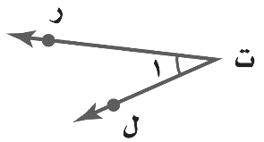  أي مما يأتي لا يعدّ من أسماء الزاوية في الشكل المجاور ؟
 | أ) | 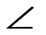  ت ر ل | ب) | 1 | جـ) | ل ت ر | د) | ر ت ل
4) | حجم منشور رباعي طول قاعدته 5سم وعرضه 4سم وارتفاعه 3 سم يساوي
 | أ) | 60سم3 | ب) | 40سم3 | جـ) | 30سم3 | د) | 20سم3
5) | 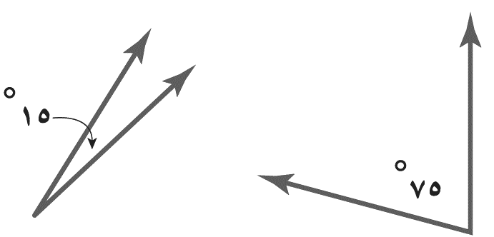  حدد نوع الزوايا في الشكل المجاور ؟
 | أ) | متتامتان | ب) | متكاملتان | جـ) | غير ذلك | د) | منفرجة
6) | 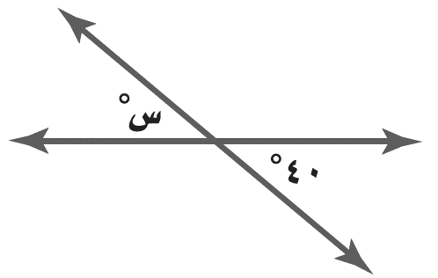  قياس الزاوية س في الشكل أدناه ؟
 | أ) | 40˚ | ب) | 140˚ | جـ) | 50˚ | د) | 60˚
7) | 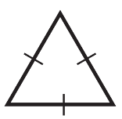  صنّف المثلث المجاور بحسب زواياه وأضلاعه:
 | أ) | حاد الزاوية ، متطابق الأضلاع | ب) | قائم الزوايا ، متطابق الأضلاع | جـ) | منفرج الزاوية ، متطابق الضلعين | د) | منفرج الزاوية ، متطابق الأضلاع

8) | 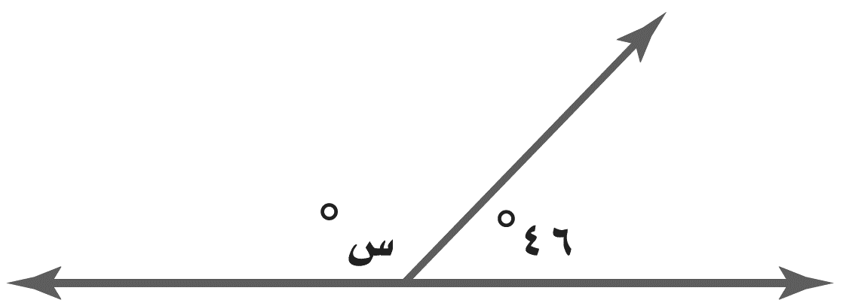  قيمة س في الشكل :
 | أ) | 134 ْ | ب) | 40˚ | جـ) | 225˚ | د) | 90˚
9) | 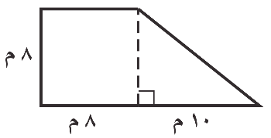  مساحة الشكل المركب التالي =
 | أ) | 104 م ² | ب) | 64 م ² | جـ) | 144 م ² | د) | 2560 م ²
10) | 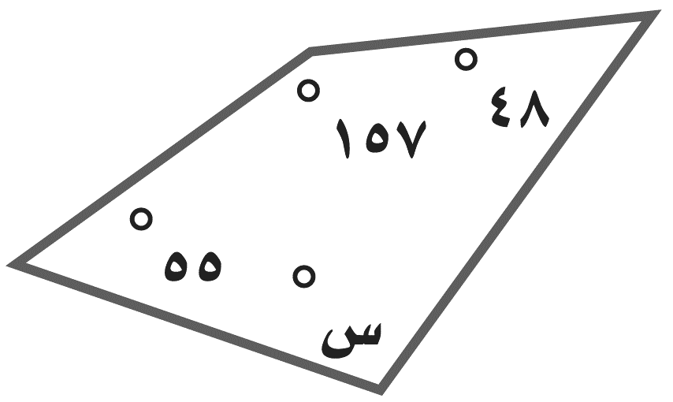  قياس الزاوية س في الشكل الرباعي المقابل
 | أ) | 100˚ | ب) | 135˚ | جـ) | 35˚ | د) | 75˚
11) | قياس الزاوية في مضلع سداسي منتظم ؟
 | أ) | 120˚ | ب) | 100˚ | جـ) | 80˚ | د) | 90˚
12) | 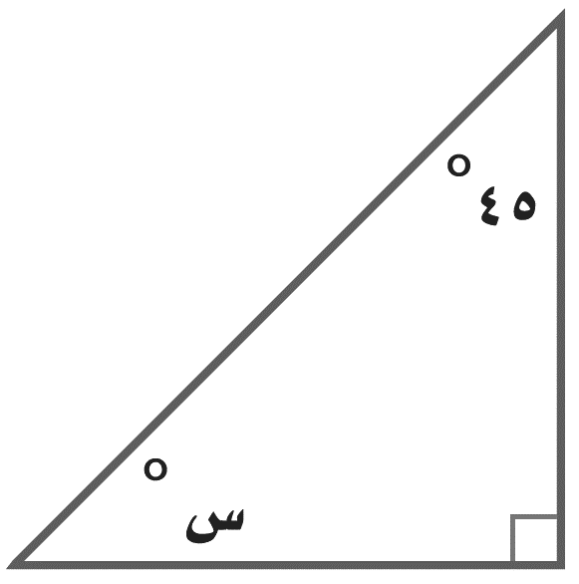  قيمة س في الشكل المقابل:
 | أ) | 45˚ | ب) | 28˚ | جـ) | 36˚ | د) | 40˚
13) | مساحة دائرة نصف قطرها 5 سم ؟
 | أ) | 25 ط سم ² | ب) | 49 ط سم ² | جـ) | 30 ط سم ² | د) | 16 ط سم ²
14) | 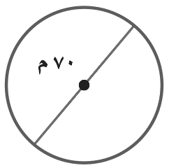  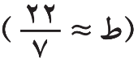  محيط دائرة في الشكل الآتي؟
 | أ) | 220 م | ب) | 254 م | جـ) | 120 م | د) | 154 م
15) | 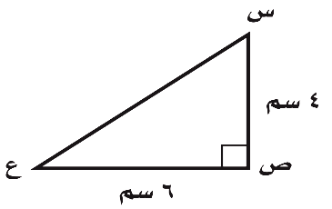  مساحة مثلث طول قاعدته 6 سم وارتفاعه 4سم
 | أ) | 12 سم ² | ب) | 15 سم ² | جـ) | 22 سم ² | د) | 6 سم ²
16) | قانون مساحة الدائرة
 | أ) | م = $\frac{١}{٢}$ ع ( ق₁+ ق₂) | ب) | م = 2 ط نق | جـ) | م = $\frac{١}{٢}$ ق ع | د) | م = ط نق²
17) | إذا كان احتمال تساقط الأمطار ليوم غدًا هو 60% فإن احتمال عدم تساقطها ( المتممة ) =
 | أ) | 20٪ | ب) | 40٪ | جـ) | 50٪ | د) | 60٪

18) | عدد النواتج باستعمال مبدأ العد الأساسي عند اختيار حذاء إذا توافر 4 ألوان و 3 مقاسات مختلفة
 | أ) | 16 | ب) | 9 | جـ) | 7 | د) | 12
19) | شكل رباعي جميع زواياه قائمة واضلاعه جميعها متطابقة
 | أ) | شبه المنحرف | ب) | متوازي الاضلاع | جـ) | المستطيل | د) | المربع
20) | حجم أسطوانة مساحة قاعدتها 20سم2 وارتفاعها 10سم يساوي ...
 | أ) | 20سم3 | ب) | 100سم3 | جـ) | 80سم3 | د) | 200سم3

السؤال الثاني : ضع اشارة ( ) امام العبارة الصحيحة وعلامة ( ) امام العبارة الخاطئة :
الهرم الثلاثي شكل ثلاثي الأبعاد له قاعدة واحدة
الزاوية القائمة قياسها 90˚ .
الشكل الرباعي : هو شكل مغلق يتكون من أربعة أضلاع وأربع زوايا .
للمعين أربعة أضلاع متطابقة
التبليط هو تكرار أشكال دون تداخل أو فراغات
مجموع قياس زوايا الشكل الرباعي 360˚
قياس زاوية قطاع دائري يمثل ٢5٪ من الدائرة تساوي 90˚
المربع شكل رباعي جميع زواياه قائمة واضلاعه جميعها متطابقة
مجموع قياس زوايا المثلث 180˚
إذا تشابه شكلان فإن زواياهما المتناظرة متطابقة وأضلاعهما المتناظرة متناسبة
السؤال الثالث :-
أ ) احسب مساحة شبه منحرف طولا قاعدتيه 5سم ، 10سم وارتفاعه 4سم .
5سم
4سم

44

10سم

ب) احسب حجم أسطوانة اذا كان نصف قطر قاعدتها 5سم وارتفاعها 4سم ( ح = ط نق2 ع ) حيث ط = 3.1 4 .

4سم

انتهت الأسئلة أتمنى لكم التوفيق والنجاح

